ОРГАНИЗАЦИЯ ПРОГУЛОК В СООТВЕТСВИИ С ФГОС ДО
Я. А. Александрова,
К.С. Пермякова
МАДОУ ЦРР «ДДС №16 «Березка»,
воспитатели
г.Добрянка, Пермский край

Каждый ребенок – маленький исследователь, он с радостью и удивлением открывает для себя окружающий мир. Дети стремятся к активной деятельности, и важно не дать этому стремлению угаснуть, способствовать его дальнейшему развитию. Чем полнее и разнообразнее будет организована детская деятельность на прогулке, тем успешнее будет идти развитие детей, лучше реализуются потенциальные возможности и детские творческие проявления. Поэтому наиболее близкие и естественные для детей виды деятельности, такие как игра, общение со взрослыми и сверстниками, экспериментирование, наблюдение, детский труд занимают в ходе прогулки особое место.
Именно поэтому мы уделяем особое внимание проведению игр во время прогулки, таких как:
ЛИСА В КУРЯТНИКЕ
Задачи: Развивать у детей ловкость и умение выполнять движение по сигналу, упражнять в беге с увертыванием, в ловле, в лазании, прыжках в глубину.
Описание: На одной стороне площадки отчерчивается курятник. В курятнике на насесте (на скамейках) располагаются куры, дети стоят на скамейках. На другой стороне площадки находится нора лисы. Все остальное место – двор. Один из играющих назначается лисой, остальные куры – они ходят и бегают по двору, клюют зерна, хлопают крыльями. По сигналу «Лиса» куры убегают в курятник, взбираются на насест, а лиса старается утащить курицу, не успевшую взобраться на насест. Отводит ее в свою нору. Куры спрыгивают с насеста и игра возобновляется.
ЗАЙЦЫ И ВОЛК
Задачи: Развивать у детей умение выполнять движения по сигналу, упражнять в беге, в прыжках на обеих ногах, в приседании, ловле.
Описание: Одного из играющих назначают волком, остальные изображают зайцев. На одной стороне площадки зайцы отмечают себе места шишками, камушками, из которых выкладывают кружочки или квадраты. Вначале игры зайцы стоят на своих местах. Волк находится на противоположном конце площадки – в овраге. Воспитатель говорит: «Зайки скачут, скок – скок – скок, на зеленый на лужок. Травку щиплют, слушают, не идет ли волк». Зайцы выпрыгивают из кружков и разбегаются по площадке. Прыгают на 2 ногах, присаживаются, щиплют траву и оглядываются в поисках волка. Воспитатель произносит слово «Волк», волк выходит из оврага и бежит за зайцами, стараясь их поймать, коснуться. Зайцы убегают каждый на свое место, где волк их уже не может настигнуть. Пойманных зайцев волк отводит себе в овраг. После того, как волк поймает 2-3 зайцев, выбирается другой волк.
У МЕДВЕДЯ ВО БОРУ
Задачи: Развивать у детей выдержку, умение выполнять движения по сигналу, навык коллективного движения. Упражнять в беге по определенному направлению, с увертыванием, развивать речь.
Описание: На одной стороне площадки проводится черта – это опушка леса. За чертой, на расстоянии 2-3 шагов очерчивается место для медведя. На противоположной стороне дом детей. Воспитатель назначает медведя, остальные дети – у себя дома. Воспитатель говорит: «Идите гулять! ». Дети направляются к опушке леса, собирая ягоды, грибы, имитируя движения и хором говорят:
«У медведя во бору,
грибы ягоды беру.
А медведь сидит
и на нас рычит».
Медведь в это время сидит на своем месте. Когда играющие произносят «Рычит! » медведь встает, дети бегут домой. Медведь старается их поймать – коснуться. Пойманного медведь отводит к себе. После 2-3 пойманных выбирается новый медведь.
ПТИЧКИ И КОШКА
Задачи: Развивать у детей решительность, упражнять в беге с увертыванием.
Описание: На земле чертится круг или кладется шнур со связанными концами. Воспитатель выбирает ловишку который становится в центре круга. Это кошка. Остальные – птички, находятся за кругом. Кошка спит, птички влетают за зернышками в круг. Кошка просыпается, видит птичек и ловит их. Все птички вылетают из круга. Тот, кого коснулась кошка, считается пойманным и идет на середину круга. Когда поймают 2-3 птичек – выбирается новая кошка.
«ЧЕРЕЗ РУЧЕЕК»
Задачи: Развивать у детей ловкость, упражнять в прыжках на обеих ногах, в равновесии.
Описание: Все играющее сидят на стульях, в 6 шагах от них кладутся 2 шнура, расстояние между ними 2 метра – это ручеек. Дети должны по камушкам – дощечкам перебраться на другой берег не замочив ног. Дощечки положены с таким расчетом, чтобы дети могли прыгнуть обеими ногами с одного камушка на другой. По слову «Пошли! » 5 детей перебирается через ручеек. Тот, кто оступился, отходит в сторону – «сушить обувь». Все дети должны перейти через ручей.
КОШКА И МЫШКА
Задачи: Развивать у детей умение быстро действовать по сигналу, ходить, сохраняя форму круга. Упражнять в беге с ловлей.
Описание: Все играющие, кроме 2, становятся в круг, на расстоянии вытянутых рук, и берутся за руки. В одном месте круг не замыкается. Этот проход – называется воротами. Двое играющих, находятся за кругом, изображают мышку и кошку. Мышка бегает вне круга и в кругу, кошка – за ней, стараясь поймать ее. Мышка может вбегать в круг через ворота и подлезать под руки стоящих в кругу. Кошка – только в ворота. Дети идут по кругу и говорят:
«Ходит Васька серенький,
Хвост пушистый – беленький.
Ходит Васька – кот.
Сядет, умывается,
Лапкой вытирается, песенки поет.
Дом неслышно обойдет,
Притаится Васька – кот.
Серых мышек ждет».
После слов кошка начинает ловить мышку.

Основная задача воспитателя при проведении прогулок состоит в обеспечении активной, содержательной, разнообразной и интересной для воспитанников деятельности.
Для того чтобы прогулки были разнообразными и интересными для детей, воспитатели ежедневно планируют их содержание, включая образовательную составляющую и самостоятельную деятельность дошкольников.
Педагог планирует прогулку с учетом множества факторов: погодных условий, возраста детей, их познавательных интересов, имеющегося материала, тематики предыдущей образовательной деятельности.
Структурными компонентами прогулки являются:
- разнообразные наблюдения;
- трудовая деятельность;
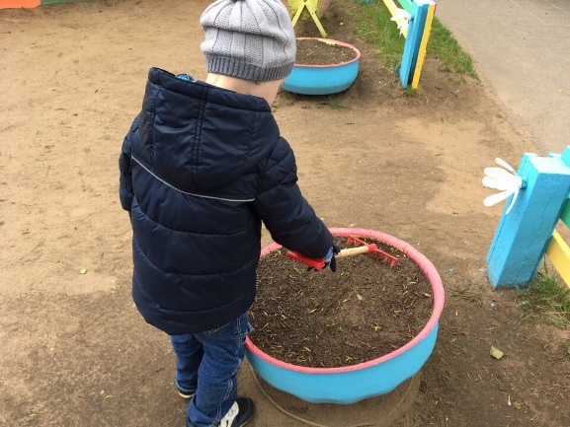

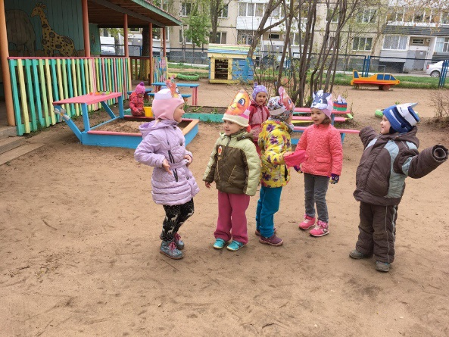
- основные движения и подвижные игры;
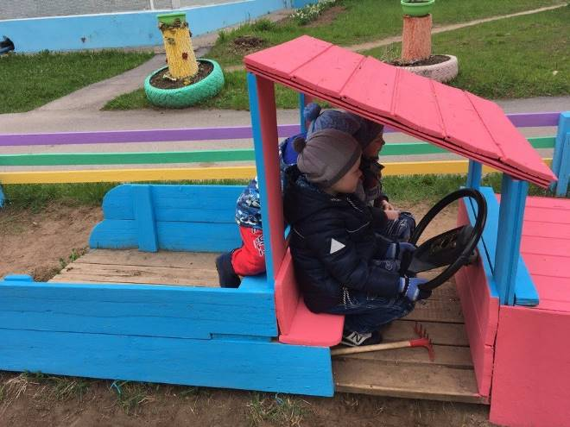
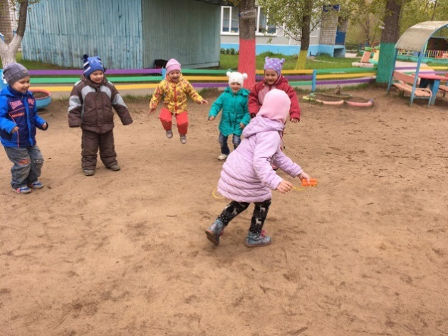

- самостоятельная игровая деятельность детей;

- спортивные упражнения.

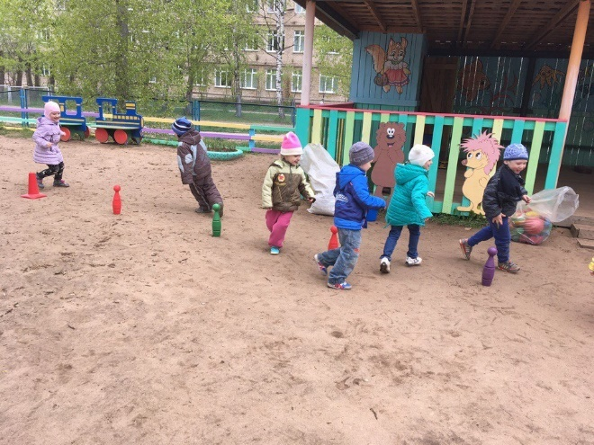

При организации прогулки следует соблюдать разумное чередование совместной деятельности с воспитателем и самостоятельной деятельности детей, специально организованных образовательных ситуаций и свободной игровой и практической деятельности по выбору детей, физических и умственных нагрузок, активной деятельности и отдыха.
В ходе прогулки возможна интеграция различных образовательных областей, таких как
- «Физическое развитие»;
- «Социально-коммуникативное развитие»;
- «Развитие речи»;
- «Познавательное развитие»;
- «Художественно – эстетическое развитие».
При соблюдении воспитателем всего вышеперечисленного прогулки будут радостными, интересными, познавательными и достигнут цели. Дошкольники с огромным интересом смотрят на окружающий их мир, но видят далеко не все, иногда даже не замечают главного. А если воспитатель, который удивляется вместе с ними, учит не только смотреть, но и видеть, дети захотят узнать больше.

Список литературы:
- Справочник старшего воспитателя дошкольного учреждения №9 сентябрь 2013г., с.6
- http://nsportal.ru/detskiy-sad/raznoe/2015/12/16/kartoteka-podvizhnyh-igr-na-progulkah-dlya-sredney-gruppy
- https://yandex.ru/search/?text=%D0%BF%D1%83%D0%B1%D0%BB%D0%B8%D0%BA%D0%B0%D1%86%D0%B8%D1%8F%20%D0%BE%D1%80%D0%B3%D0%B0%D0%BD%D0%B8%D0%B7%D0%B0%D1%86%D0%B8%D1%8F%20%D0%BF%D1%80%D0%BE%D0%B3%D1%83%D0%BB%D0%BE%D0%BA%20%D0%B4%D0%B5%D1%82%D0%B5%D0%B9%20%D0%B2%20%D1%81%D0%BE%D0%BE%D1%82%D0%B2%D0%B5%D1%82%D1%81%D1%82%D0%B2%D0%B8%D0%B8%20%D1%81%20%D0%A4%D0%93%D0%9E%D0%A1%20%D1%81%D1%80%D0%B5%D0%B4%D0%BD%D0%B5%D0%B3%D0%BE%20%D0%B2%D0%BE%D0%B7%D1%80%D0%B0%D1%81%D1%82%D0%B0%20%D1%81%20%D0%B8%D0%BD%D1%82%D0%B5%D1%80%D0%BD%D0%B5%D1%82%20%D1%80%D0%B5%D1%81%D1%83%D1%80%D1%81%D0%B0%D0%BC%D0%B8&lr=50&clid=2233626

